Guion del alumno
En el siguiente ejemplo se guiará sobre la configuración de los diferentes tipos de NAT y su uso. Para ello se propone un ejemplo formado por 3 redes con rangos de direcciones IP privadas en el interior y una o varias direcciones IP públicas de acceso al exterior.
Se pretende así asimilar los 3 tipos de NAT, Estático, Dinámico y con Sobrecarga. Todos los hosts dispondrán de acceso a internet, pero no con las mismas características.
Se dispone a continuación la Figura 61, con el mapa de red a modo de ejemplo.
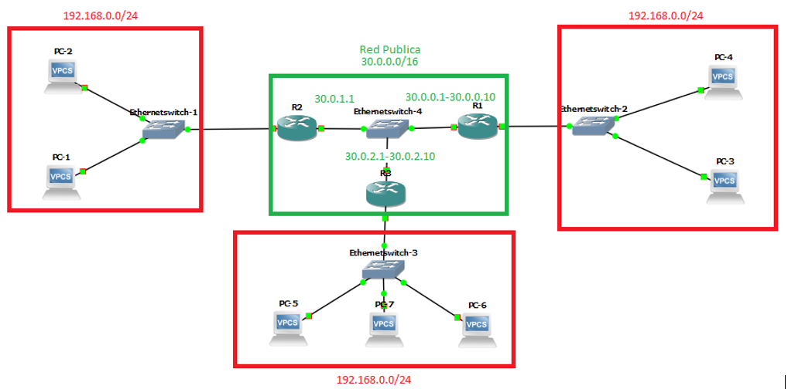
Todas las redes utilizaran el rango de direcciones interior 192.168.0.0/24. La Red exterior será 30.0.0.0/16, y se asignaran los siguientes rangos de direcciones públicas:
Figura 61 Diagrama de red NAT, ejemplo teórico/práctico
- R1 contará con el rango publico 30.0.0.1-30.0.0.10/16 y utilizará NAT estático.
- R2 solo cuenta con una dirección IP publica 30.0.1.1/16 y utilizará NAT con sobrecarga.
- R3 contará con el rango publico 30.0.2.1-30.0.2.10/16 y utilizará NAT dinámico.
Red formada por R1
La red interior de R1 (Figura 62), es el típico caso de redes con servidores de acceso público, los cuales han de ser accesibles desde internet. Para ello se les asigna una dirección publica a cada servidor mediante su dirección privada, de forma estática. De este modo siempre se corresponda la IP exterior con la misma IP interior es decir el mismo host siempre tiene la misma IP tanto pública como privada.
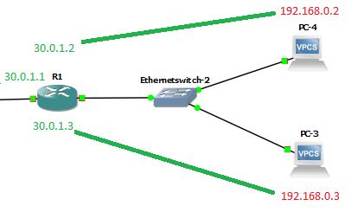
PC4 con IP privada 192.168.0.2 es accesible desde internet bajo la dirección publica 30.0.1.2
Figura 62 Ampliación R1 diagrama de red NAT, ejemplo teórico/práctico
PC3 con IP privada 192.168.0.3 es accesible desde internet bajo la dirección publica 30.0.1.3
R1 sigue teniendo la dirección 30.0.1.1.

Pasos a seguir para la configuración del mecanismo NAT en R1:
- Primero se indica la interfaz exterior y la interior sobre la que se aplicara NAT.
- Después se crea un enlace estático para cada relación NAT, en este caso una para PC3 y otra para PC4.
A partir de este momento PC3 accede y es accesible con la dirección IP 30.0.0.3 a internet, y PC4 desde la dirección 30.0.0.2.
Red formada por R2
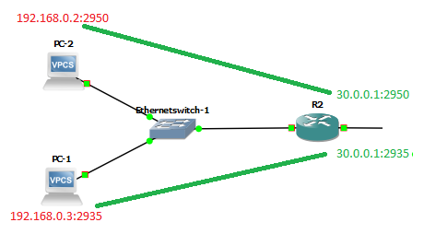
La red interior de R2 (Figura 65), es el ejemplo común de una red doméstica o una pequeña empresa que solo tiene una dirección publica para acceder a internet, de manera que todos los equipos de la red deben compartir dicha dirección IP. Se creará un enlace asociado a un puerto por cada conexión de un equipo con IP privada hacia internet para que el Router sepa a qué equipo pertenece cada paquete recibido desde fuera.
Figura 65 Ampliación R2 diagrama de red NAT, ejemplo teórico/práctico
Pasos a seguir para la configuración del mecanismo NAT en R2:
- Comenzamos de igual manera que en el caso anterior identificando las interfaces sobre las que se aplicara NAT.
- En este caso crearemos una lista de acceso para identificar los equipos que pueden optar a NAT, por ejemplo, permitir todos los equipos del rango 192.168.0.0/24 usar NAT y denegar el resto.
- Crearemos un pool para NAT con las direcciones disponibles, una en este caso (30.0.1.1), y especificaremos la lista de acceso creada antes como método de filtrado y la opción overload.
- En este momento cuando PC1 inicie una conexión hacia internet, se creará una tabla temporal en R2, que asocia un puerto a la conexión de PC1.
Red formada por R3
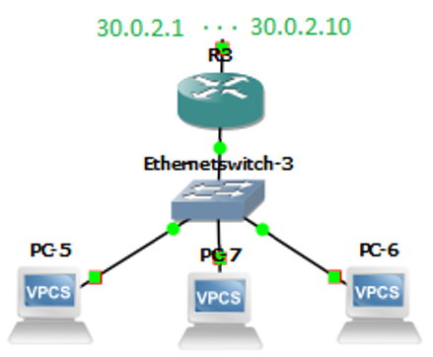
La red interior de R3, va a ser el caso de estudio de NAT dinámico, está a medio camino entre los otros 2. En este caso puede asociarse diferentes direcciones públicas a un mismo host en diferentes conexiones.
Figura 69 Ampliación R3 diagrama de red NAT, ejemplo teórico/práctico
Una vez se crea una primera conexión el Router asigna temporalmente dicha IP a un host. Al cabo de un tiempo se borran las entradas de las conexiones nuevas, y el mismo host puede recibir una dirección diferente.
Si se tiene suficiente número de IP públicas como equipos en la red no debe ser un problema, pero como suele ser común, el rango asignado puede ser inferior al número de equipos, y por ello se deberá utilizar sobrecarga sobre el conjunto de direcciones dinámicas. En caso contrario al agotarse el rango, los equipos que no hayan obtenido dirección publica, quedaran sin conexión hacia internet hasta que se libere alguna existente.
Pasos a seguir para la configuración del mecanismo NAT en R1:
- Comenzamos de igual manera que en el caso anterior identificando las interfaces sobre las que se aplicara NAT.
- De igual modo que en el caso anterior crearemos una lista de acceso para identificar los equipos que pueden optar a NAT, permitir todos los equipos del rango 192.168.0.0/24 usar NAT y denegar el resto.
- Crearemos un pool para NAT con las direcciones disponibles, rango (30.0.2.2-30.0.2.10), y especificaremos la lista de acceso creada antes como método de filtrado y la opción dynamic.

